Индивидуальный проект. Этап 3
  - Добавление своих достижений на персональный сайт
Смирнов Артём Сергеевич
Содержание

Список иллюстраций

Список таблиц

1 Цель работы
Добавить к персональному сайту свои достижения

2 Задание
- Список достижений. Добавить информацию о навыках (Skills). Добавить информацию об опыте (Experience). Добавить информацию о достижениях (Accomplishments).
- Сделать пост по прошедшей неделе.
- Добавить пост на тему по выбору: Легковесные языки разметки. Языки разметки. LaTeX. Язык разметки Markdown.

3 Теоретическое введение
Hugo Academic Theme (HugoBlox) использует систему профилей авторов для хранения информации о владельце сайта. Профиль автора хранится в файле data/authors/me.yaml и содержит структурированные данные: имя, биографию, аффилиации, интересы, образование и ссылки на социальные сети.
Блог-посты в Hugo размещаются в директории content/blog/. Каждый пост представляет собой папку с файлом index.md, содержащим метаданные (front matter) и текст статьи в формате Markdown.
Основные элементы профиля автора представлены в таблице 1.
Таблица 1: Элементы профиля автора
Элемент | Описание
name | Имя автора (display, given, family)
role | Должность или статус
bio | Краткая биография
interests | Список интересов
education | Информация об образовании
links | Ссылки на социальные сети

4 Выполнение индивидуального проекта

4.1 Список достижений

4.1.1 Добавление навыков
Добавляю информацию о своих навыках в data/authors/me.yaml (рис. 1).
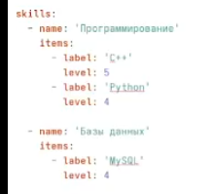
Рис. 1: Добавление информации о навыках

4.1.2 Добавления опыта
Добавляю информации о своем опыте в data/authors/me.yaml (рис. 2).
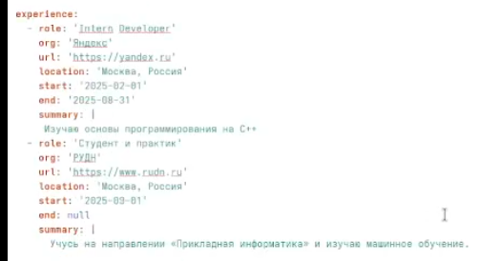
Рис. 2: Редактирование файла me.yaml

4.1.3 Добавление достижений
Добавляю информации о своих достижениях в data/authors/me.yaml (рис. 3).
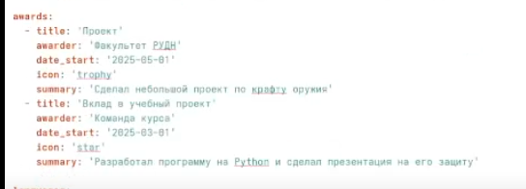
Рис. 3: Добавление интересов в профиль

4.2 Создание поста о прошлой неделе
Создаю отдельную папку в content/blog под название week-april-2026 В этой папку создал файл index.md и записал туда я провел прошлую неделю (рис. 4).
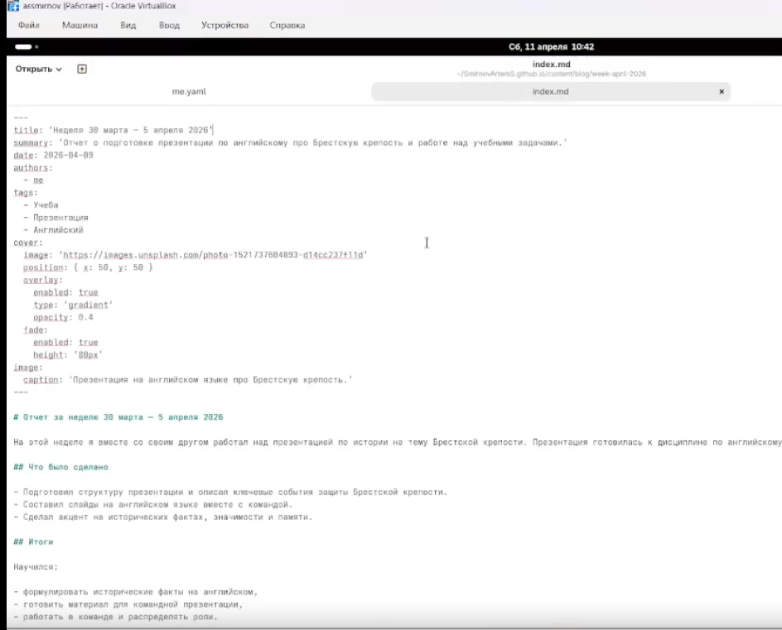
Рис. 4: Добавление информации о проведенной прошлой недели

4.3 Добавление поста
Создаю отдельную папку в content/blog под название markdown-basics
В файл markdown-basics записываем теорию по языку разметки Markdown (рис. 5).
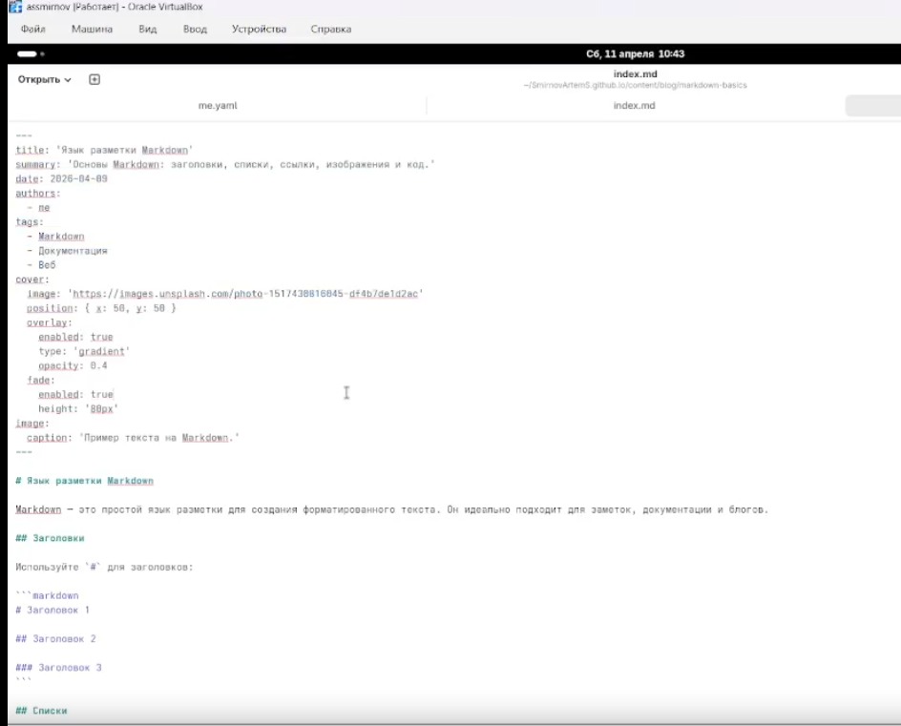
Рис. 5: Добавление теории по языку разметки Markdown

5 Основные команды
Основные команды, использованные при выполнении проекта, представлены в таблице 2.
Таблица 2: Основные команды
Команда | Описание
cp photo.jpg assets/media/authors/me.jpg | Копирование фотографии
hugo server | Запуск локального сервера разработки
git add . | Добавление всех изменений в индекс
git commit -m "message" | Создание коммита
git push | Отправка изменений на GitHub

6 Выводы
В ходе выполнения тертьего этапа индивидуального проекта добавил к персональному сайту данные о достижениях: информацию о навыках, опыте и достижения. Также создал два поста: о прошедшей неделе и на тему “Язык разметки Markdown”. Сайт успешно обновлён и доступен по адресу https://SmirnovArtemS.github.io/.

Список литературы

